用户手册
- 登录和主菜单
- 登录
- 将服务器端IP地址设置为固定IP地址
- 打开浏览器，在地址栏输入：http://服务器IP地址:8080/ticket 后出现登录界面。
例如服务器IP地址为192.168.0.12，则登录地址为：http://192.168.0.12:8080/ticket
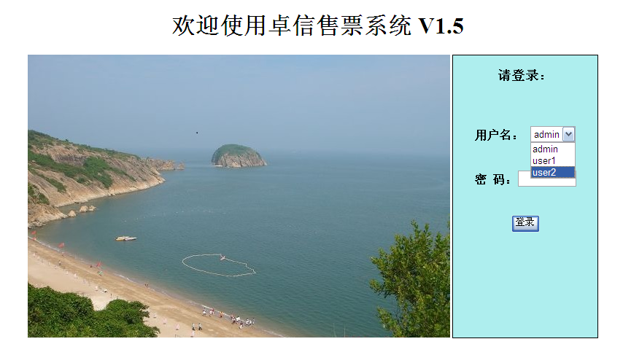
- 选择用户名，默认密码与用户名相同，登录后可修改密码
- 用户名：admin 为管理员用户，具有系统的最高权限
user1 为普通用户，可以做基本的录入及查询操作，不能修改删除已有信息
user2 为普通用户，可以做基本的录入及查询操作，不能修改删除已有信息
e. 退出系统：点击系统页面右上角的“安全退出”按钮即可。
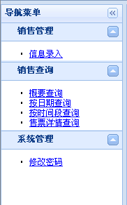
- 主菜单
主菜单包括以下三项：
销售管理
信息录入：录入售票信息
销售查询
包括概要查询、按日期查询、按时间段查询、售票详情查询
系统管理
修改密码：修改当前登录用户的密码

- 业务操作
日常售票信息录入：点击左侧导航中的“销售管理”→“信息录入”，在右侧出现售票信息录入界面，录入本次售票总体信息后点击“确定”按钮，出现详细信息录入界面录入本次本次售票的详细信息。
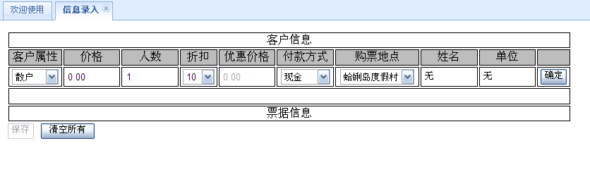
客户属性：分为散户、团体票、赠票三种，根据本次购票客户的类型进行相应的选择，其中选择赠票时，不用录入价格、折扣、等信息，只需录入人数、购票人姓名及其单位即可。
价格：所购票单张的标准票价。
人数：所购票的总票数。
折扣：本次购票所享折扣。
优惠价格：根据价格、人数、折扣，系统自动算出的折扣后总金额。
购票地点：选择客户在何处购得此票。
姓名：购票人的姓名，此项为选填项，可以不填写，作用是方便以后的查询。
单位：购票人所属单位，此项为选填项，可以不填写，作用是方便以后的查询。
售票详情录入：需要录入票号以及车牌号，录入后点击“保存”按钮。
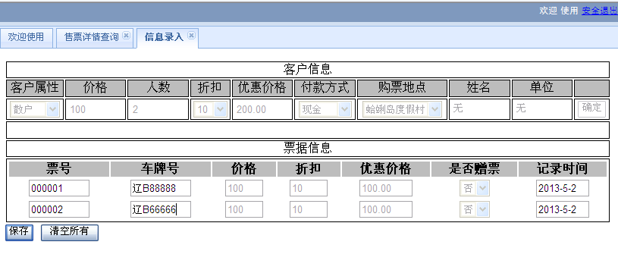

- 信息查询
1.销售信息查询：包括概要查询、按日期查询、按时间段查询以及销售详情查询四种。
（1）概要查询：查询某一时间段内的售票及收款情况。
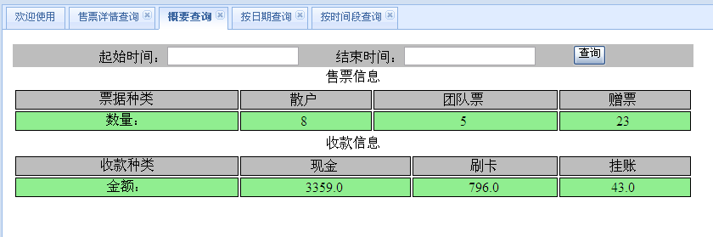
（2）按日期查询：查询某一天内散客、团体票、赠票的售票数量及收款情况。
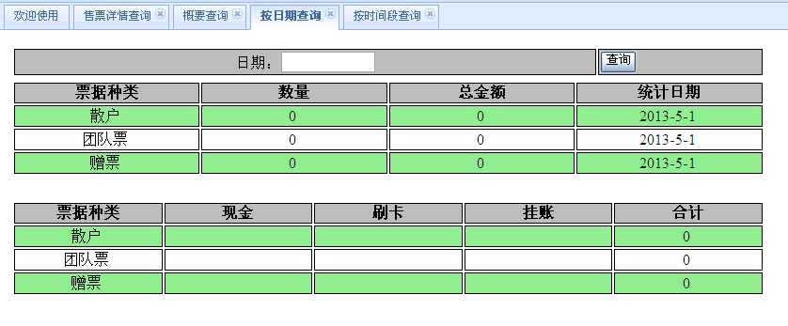
（3）按时间段查询：查询某一时间段内散客、团体票、赠票的售票数量及收款情况。
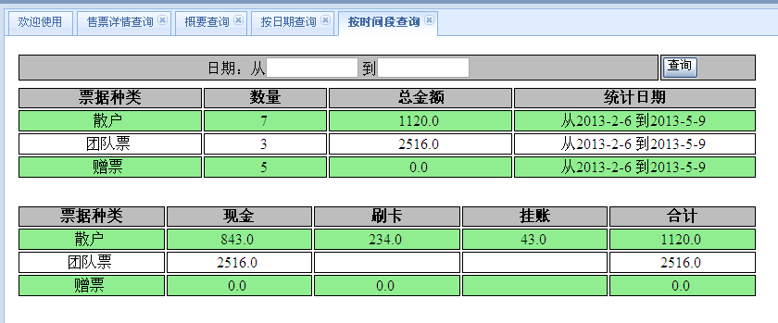

（4）销售详情查询：按照筛选条件查询某一时间段内的售票详情，同时，使用“admin”用户登录本系统，则可以对当前查询出的售票详细信息进行修改、删除的操作。
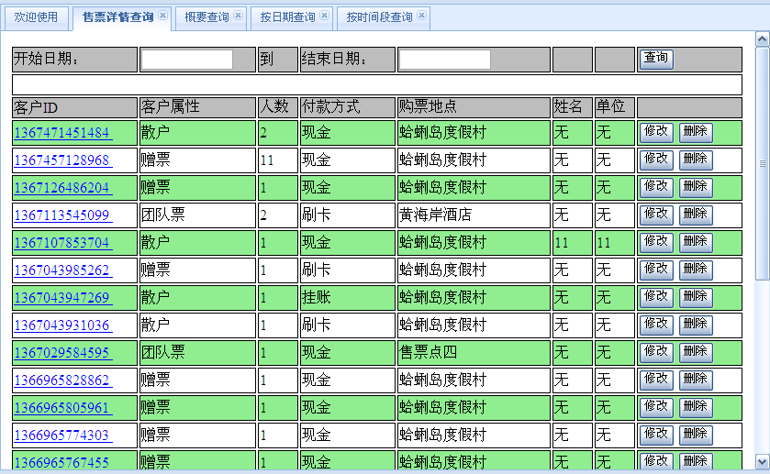
2.售票信息的修改与删除
（1）售票信息修改：
点击某一条记录的修改按钮后，对该条售票记录的客户属性、人数、付款方式、购票地点、姓名、单位进行修改，完成后点击“确定”按钮进行保存。
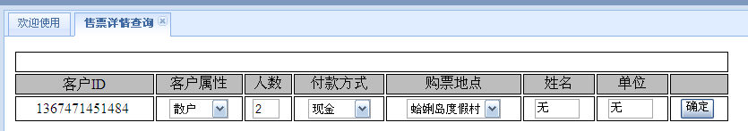
如要对金额、票号、车牌号等信息进行修改时，则在售票详情查询后，点击要修改的记录的“客户ID”。
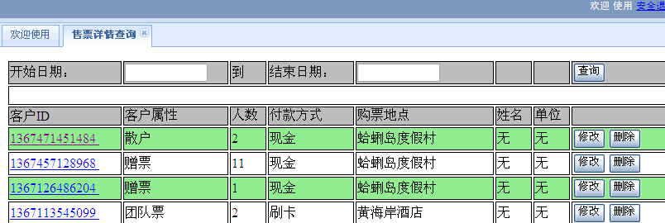

点击后出现该条售票记录的详细信息，点击“修改”按钮后进行修改，修改完成后点击“提交”按钮进行保存。
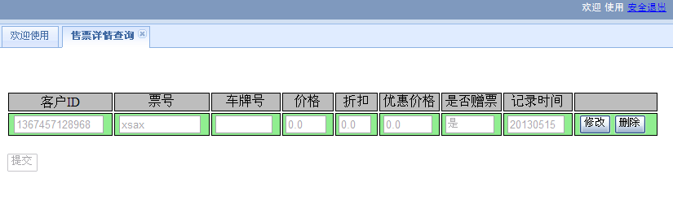
（2）售票记录删除
如要删除某次售票的所有信息，则通过“售票详情查询”查询出售票记录后，点击该售票记录对应的“删除”按钮即可。
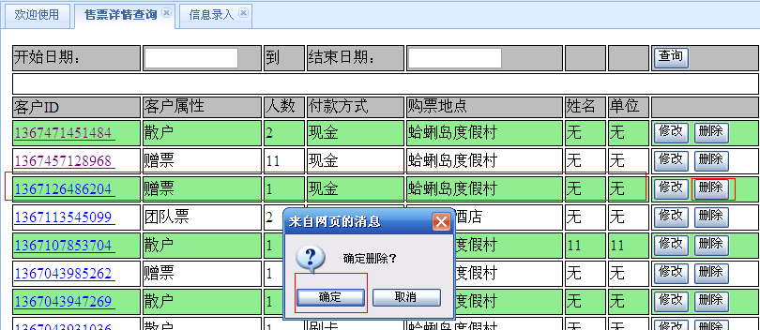
如要删除某次售票记录中的某张票或某几张票的信息则，查询出售票详细记录后，点击要修改的记录的“客户ID”，对其中的某张票或某几张票的信息点击对应的“删除”按钮后点击弹出窗口中的“确定”按钮，最后点击“提交”按钮即可。
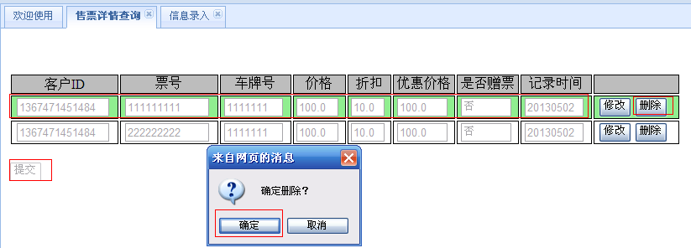

- 系统要求
本售票系统硬件要求：
CPU 最低要求 1 GHz Pentium 4 处理器
推荐 2.4 GHz Pentium 4 以上处理器
内存 最低 512RAM 要求1G
推荐 2G 内存
硬盘 需要1GB以上的可用空间
驱动器 需要 CD-ROM 或 DVD-ROM 驱动器
显示 Super VGA (1024x768) 或更高分辨率的显示器（颜色设置为32位真彩色）
鼠标 Microsoft 鼠标或兼容的指点设备
本售票系统操作系统要求：
windows7旗舰版/windows2008（64位）
Windows 2008简体中文版（企业版）
Windows 7 简体中文版（旗舰版）
Windows Vista 简体中文版（Home版）
Windows Server 2003 简体中文版（推荐使用）
Windows 2000 Server 简体中文版
Windows XP Professional 简体中文版
Windows 2000 Professional 简体中文版
本售票系统软件环境要求：
Sql server 2000数据库
Sql server 2008数据库
IE版本在8.0及其以上版本

